Atlas Copco Tools präsentiert sich erstmalig auf dem
8. Railway Forum in Berlin
Ein digitales Eco-System für die moderne Instandhaltung von Schienenfahrzeugen

Essen, 23.08.2023: Das Railway Forum, Europas führende Managementkonferenz der Bahnindustrie, findet am 6. und 7. September 2023 im Estrel Congress Center Berlin statt. Die Atlas Copco Tools Central Europe GmbH präsentiert am Stand O05 Lösungen für die intelligent vernetzte, digitalisierte Fertigung und Wartung. Diese sorgen für mehr Sicherheit, höhere Verfügbarkeit und eine zuverlässige Rückführbarkeit von Montagedaten in der Bahnindustrie.
Digitalisierungspotenzial in der Instandhaltung
Die Instandhaltungswerke für Züge stehen gegenwärtig vor der spannenden Aufgabe, ihre Prozesse zu digitalisieren und zu optimieren, insbesondere in Bezug auf die Erfassung und Analyse von Schraubdaten. „Unser Ziel ist es, den Instandhaltungswerken dabei zu helfen, ihre komplexen Prozesse zu digitalisieren und manuelle Arbeitsvorgänge zu automatisieren", erläutert Michael Kierakowicz, Business-Manager für Montagelösungen bei der Atlas Copco Tools Central Europe GmbH in Essen.

Ein smartes Konzept für engen Bauraum
„Wir bieten ein gesamtheitlich stimmiges System für die Wartungs- und Instandhaltungsbetriebe an, das aus individuellen Lösungen besteht. Dabei beschränken wir uns nicht auf einzelne Bausteine, sondern stellen ein ganzheitliches, digitales Eco-System bereit“, so Kierakowicz.

Das digitale Eco-System für die Instandhaltung besteht aus intelligent vernetzten Schraubwerkzeugen, Steuerungskonzepten und Softwarelösungen. Diese ermöglichen es, Schraubdaten zu erzeugen, zu speichern und für Analysen nutzbar zu machen. Dadurch eröffnen sich neue Möglichkeiten zur Qualitätskontrolle und Effizienzsteigerung in der Instandhaltung. Zudem wird durch die Schraubdatenanalyse ein wesentlicher Beitrag zum Innovationsprogramm Schiene 4.0 geleistet.
Sicher durch jeden Montageschritt mit einer digitalen Werkerführung

Die digitale Werkerführung, ein wesentlicher Bestandteil des Eco-Systems, leitet die Montagemitarbeitenden sicher durch jeden Arbeitsschritt. Dies ermöglicht fehlerfreie Verschraubungen. Der Einsatz der Werkerführung sowie kabelloser Systeme gewährleistet zudem die Flexibilität, an den verschiedensten Schraubstellen effektiv zu arbeiten.
Neue Maßstäbe für die Instandhaltung in der Bahnindustrie

Mit Hilfe des ganzheitlichen Eco-Systems kann die Bahnindustrie in der Verschraubungstechnik einen weiteren wichtigen Schritt in Richtung Digitalisierung machen. Gemeinsam mit Partnern aus der Eisenbahnbranche setzt Atlas Copco Tools neue Standards für eine moderne und vernetzte Instandhaltung.

Weitere Informationen

Informationen zum 8. Railway Forum und Tickets gibt es unter 8. Railway Forum Berlin 2023 - by IPM AG.

Zur Werkerführung von Atlas Copco Tools gibt es weitere Informationen unter Werkerführung von Atlas Copco - Atlas Copco Deutschland.

Bildmaterial

Text und Bilder können Sie hier herunterladen:
https://atlascopco.com/de-de/news/Presse/railway-forum-berlin

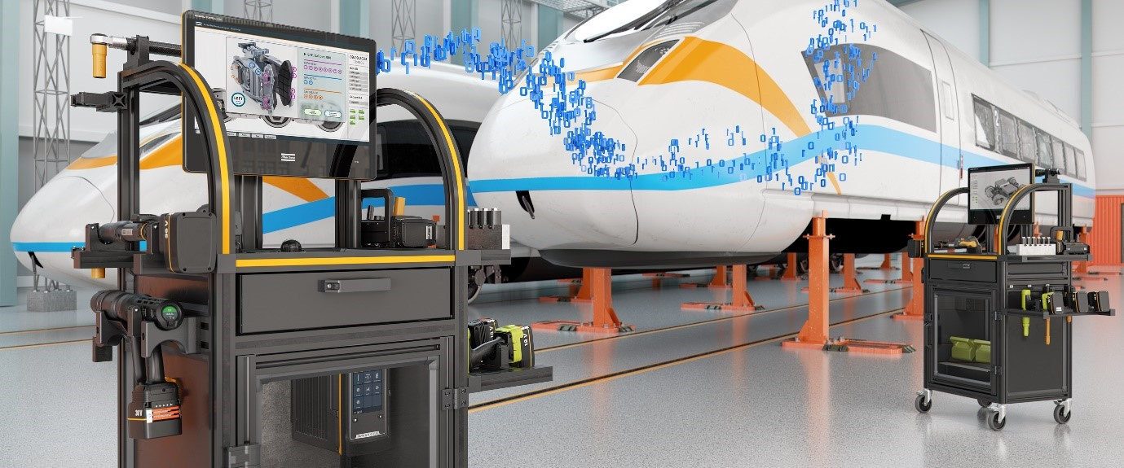
Atlas Copco Tools zeigt auf dem Railway Forum in Berlin Lösungen für die intelligent vernetzte, digitalisierte Fertigung und Wartung von Schienenfahrzeugen (Bild: Atlas Copco Tools)

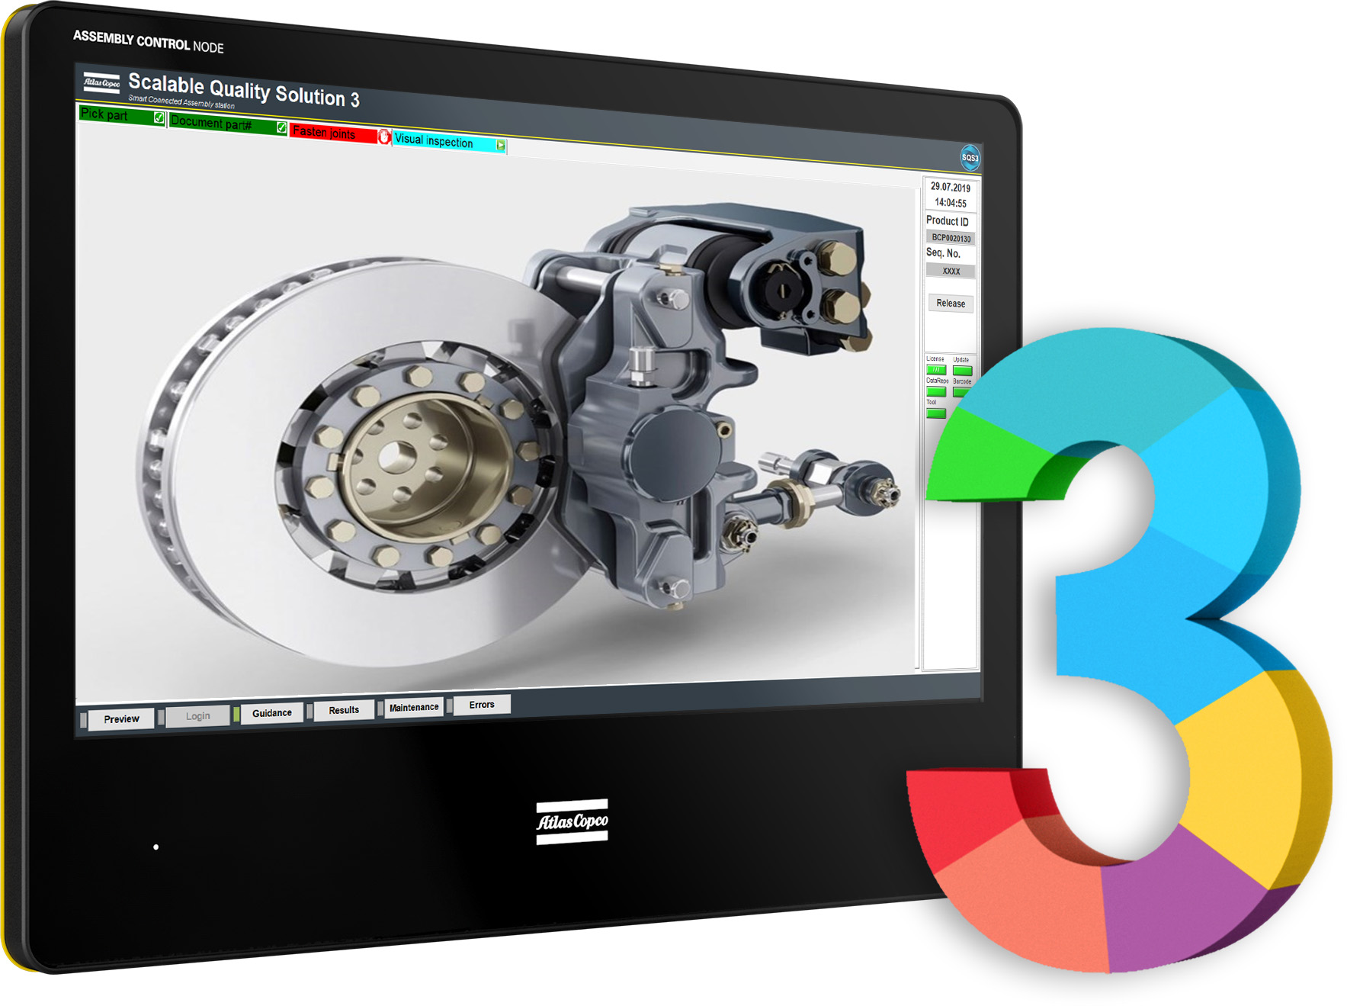
Die digitale Werkerführung SQS3 leitet die Montagemitarbeitenden sicher durch jeden Arbeitsschritt, was fehlerfreie Verschraubungen ermöglicht (Bild: Atlas Copco Tools)

„Unser Ziel ist es, den Instandhaltungswerken dabei zu helfen, ihre komplexen Prozesse zu digitalisieren und manuelle Arbeitsvorgänge zu automatisieren", erklärt Michael Kierakowicz, Business Manager Assembly Solutions bei der Atlas Copco Tools Central Europe GmbH
(Bild: Atlas Copco Tools)

Presse-Kontakt
Heiko Wenke
Communications Specialist
Atlas Copco Tools Central Europe GmbH
Langemarckstr. 35, D-45141 Essen
Telefon: +49 (0) 201 2177 711
Mobil: +49 (0) 173 7077 011
E-Mail: heiko.wenke@atlascopco.com

ÜBER ATLAS COPCO

Innovation durch großartige Ideen – seit 150 Jahren: Atlas Copco entwickelt seit 1873 industrielle, nachhaltige Lösungen mit großem Mehrwert und für eine bessere Zukunft.

Im Geschäftsbereich Industrial Technique (ITBA) erarbeiten wir gemeinsam mit unseren Kunden intelligente Fertigungslösungen und liefern innovative Industriewerkzeuge. Mit Leidenschaft, Kompetenz und umfassendem Service schaffen unsere Mitarbeiter nachhaltig Werte für alle Branchen.

Der Konzern hat seinen Hauptsitz in Stockholm, Schweden, sowie Kunden in mehr als 180 Ländern. 2022 erzielte Atlas Copco mit etwa 49.000 Beschäftigten weltweit einen Umsatz von rund 13 Milliarden Euro.
www.atlascopco.com

In Deutschland ist Atlas Copco seit 1952 präsent. Unter dem Dach der Atlas Copco Holding mit Sitz in Essen agieren derzeit (Ende 2022) rund 33 Produktions- und Vertriebsgesellschaften. Der Konzern beschäftigte in Deutschland Ende 2021 rund 4600 Mitarbeiter, darunter etwa 170 Auszubildende.
www.atlascopco.de

Atlas Copco Tools gehört zum Konzernbereich Industrietechnik. Die Geschäftsbereiche Allgemeine Industrie (GI – General Industry) und Fahrzeugindustrie (MVI – Motor Vehicle Industry) fertigen und vertreiben handgehaltene Elektro- und Druckluftwerkzeuge, Hydraulikschrauber, Montagesysteme, pneumatische und batterie-elektrische Antriebstechnik, Software und Zubehör für alle Branchen.

Das Application Center Europe (ACE) der Atlas Copco Tools Central Europe GmbH ist Spezialist für komplexe Schraubsysteme und Sondermaschinen mit einem hervorragenden Ruf in der Automobil- und Investitionsgüterindustrie sowie bei deren Zulieferern: ACE erarbeitet kundenspezifische Lösungskonzepte und betreut die Projekte von der Konstruktion über die Fertigung bis zur Inbetriebnahme.
Mit dem Geschäftsbereich Service schließlich bietet Atlas Copco Tools ein globales Projektmanagement für multinational tätige Kunden sowie umfassende Dienstleistungen an: von der klassischen Reparatur über umfassende Wartungsverträge für die gesamte Fertigungstechnik bis hin zu Kalibrierungen und der Prozessoptimierung sowie datenbasierten Service-Angeboten.
https://www.atlascopco.com/de-de/itba

